Задание к задаче №3.

Дана сложная цепь постоянного тока. В табл. 7, в строке, соответствующей номеру Вашего варианта, задан номер рисунка, исходные данные. Определите токи, протекающие в этой цепи. Укажите режимы работы источников.
Вариант | Рисунок | E₁, В | E₂, В | E₃, В | R₁, Ом | R₀₁, Ом | R₂, Ом | R₀₂, Ом | R₃, Ом | R₀₃, Ом
1 | 1 | 160 | 60 | - | 19 | 1 | 28 | 2 | 60 | -
2 | 2 | 28 | 15 | 35 | 48 | 2 | 19 | 1 | 118 | 2
3 | 3 | - | 108 | 252 | 30 | - | 58 | 2 | 98 | 2
4 | 4 | 280 | 160 | 30 | 98 | 2 | 59 | 1 | 78 | 2
5 | 5 | 240 | 256 | - | 47 | 1 | 30 | 2 | 64 | -
6 | 6 | 65 | 12 | 15 | 128 | 2 | 59 | 1 | 49 | 1
7 | 7 | - | 26,4 | 66 | 180 | - | 30 | 2 | 58 | 2
8 | 8 | 120 | 110 | 50 | 98 | 2 | 49 | 1 | 29 | 1
9 | 9 | - | 38 | 71 | 14 | - | 119 | 1 | 68 | 2
10 | 10 | 130 | 100 | 100 | 9 | 1 | 98 | 2 | 198 | 2
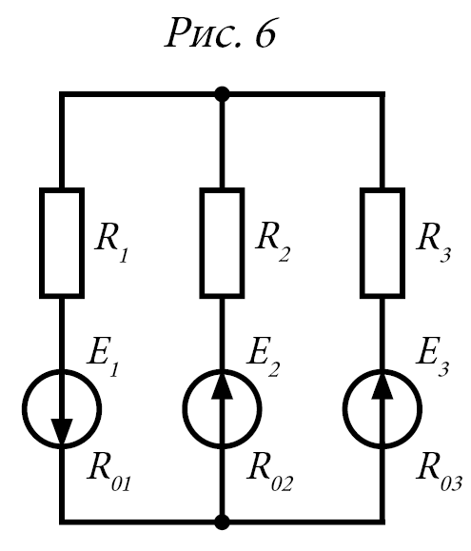
Таблица№4.

НУЖЕН : 6 ВАРИНТ

